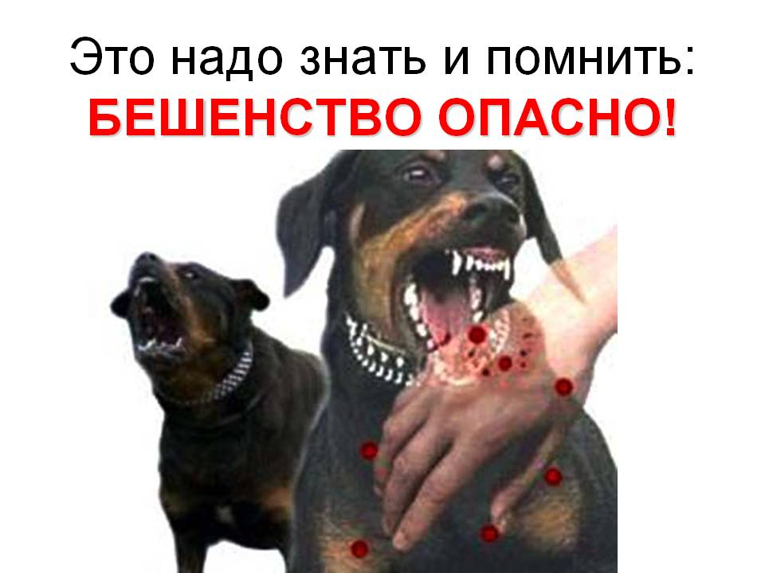
Соблюдая меры безопасности
БЕШЕНСТВО (водобоязнь) - острое инфекционное заболевание, вызываемое вирусом, который поражает нервную систему человека. Заболевание является смертельным, как для животных, так и для человека.
По данным статистики, в мире ежегодно погибает от бешенства до 40 – 60 тысяч человек.
Вирус бешенства поражает все виды теплокровных животных, поэтому переносчиком может быть любое животное, имеющее слюнные железы.
Основным источником инфекции для человека являются собаки и кошки (в первую очередь – безнадзорные), из диких животных – лисы, енотовидные собаки, еноты. Возможно заражение и от других животных – коров, овец, коз, свиней, лошадей и др.
Основным резервуаром вируса в природе являются волки, лисицы, енотовидные собаки.
Передача инфекции может произойти в случае непосредственного контакта слюны инфицированного животного со слизистыми оболочками, ранами, царапинами на коже человека и при соприкосновении с каким- либо предметом или одеждой, загрязненными слюной бешенного животного.
Для человека опасны не только укусы, а также царапины, нанесенные больным или подозрительным на бешенство животным, ослюнение поврежденных кожных покровов (даже незначительно поврежденных кожных покровов) и слизистых оболочек.
У разных видов животных могут наблюдаться различные клинические признаки бешенства. У домашних животных чаще всего наблюдается буйная форма бешенства — они становятся агрессивными, стремятся убежать из дома и погибают.
Больные бешенством дикие животные обычно покидают свои угодья и начинают бесцельно бродить, теряют инстинкт самосохранения, наблюдается полная потеря чувства страха перед человеком.
Изменения поведения животного являются одним из основных признаков бешенства. Встреча с диким животным, которое не боится человека и идет прямо на него (при этом отмечается агрессивность или апатия) должна насторожить.
Категорически нельзя подходить, гладить или делать селфи с любым диким животным!!!!
После покуса (ослюнения) животным необходимо:
- провести местную обработку ран, царапин, ссадин, мест ослюнения: обильно промыть все повреждения, а также кожные покровы и слизистые, на которые попала слюна животного, проточной водой с мягким мылом, с последующей обработки раны перекисью водорода, края раны обработать спиртосодержащим антисептиком (вирус бешенства находится в ране от 6 часов до нескольких суток).
- обратиться в ближайшее медицинское учреждение для решения вопроса о назначении прививок.
Специфического лечения при развитии клинических симптомов заболевания нет. Но своевременное назначение и введение антирабической вакцины и антирабического иммуноглобулина предотвращает развитие болезни. Курс профилактических прививок состоит из 5 инъекций на 0,3,7,14,28 дни (вакцина СПЕДА). Сроки проведения вакцинации устанавливаются врачом.
В случае, если по результатам 10-дневного наблюдения домашнее животное здорово — курс прививок сокращается до трех (0, 3, 7 дни после укуса).
Прививка является единственным лечебно-профилактическим средством против бешенства.
Следует помнить: чем раньше начат курс вакцинации, тем вероятнее благополучный исход. Ни в коем случае не следует отказываться от назначенного лечения и самовольно прерывать его – это может привести к трагическим последствиям.
Очень важно одновременно с обращением к врачу по поводу контакта принять (по возможности) меры в отношении животного – его надо изолировать и вызвать специалиста ветеринарной службы для консультации и организации наблюдения. За внешне здоровыми домашними животными (собакой или кошкой) устанавливается ветеринарное наблюдение, срок которого составляет 10 дней с момента контакта.
Необходимо соблюдать установленные правила содержания домашних животных (собак, кошек) и ежегодно, в обязательном порядке, представлять своих питомцев в ветеринарную станцию (клинику) для проведения профилактических прививок против бешенства. Выводить животных из квартир в места общего пользования можно только при наличии вакцинации против бешенства;
Следует подчеркнуть, что при заболевании животного, либо при появлении симптомов, не исключающих бешенство, а также в случаях изменения поведения домашнего животного, получения им повреждений от другого животного, смерти без видимых на то причин необходимо обязательно обратиться к ветеринарному специалисту для установления 10 дневного наблюдения за животным или выяснения причины его смерти.
Ни в коем случае нельзя заниматься самолечением животного – это смертельно опасно.
От укусов животных часто страдают дети, поэтому необходимо постоянно проводить с ними разъяснительную работу и стараться избегать ненужных контактов с животными, особенно дикими или безнадзорными.
Во избежание заражения человека вирусом бешенства запрещено снимать шкуру с диких животных, найденных мертвыми и с тех, которые до отстрела отличались необычным поведением.
Материал от подозрительных на заболевание животных или от обнаруженных трупов животных, в кратчайшие сроки должен направляться в ближайшее ветеринарное учреждение (материал отбирают только специалисты ветеринарной службы).
Соблюдая все меры безопасности, настороженно относясь к незнакомым животным, диким животным, зашедшим в населенные пункты, можно уберечь себя и своих близких от этого опасного для жизни заболевания.

